Zamierzenia dydaktyczno-wychowawcze
Listopad 2025 r. – „Motylki”

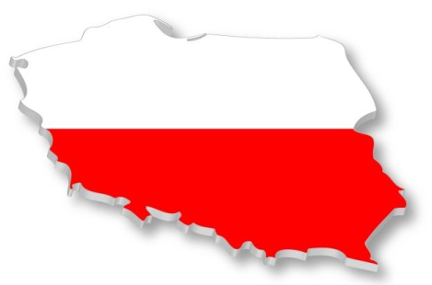
Tydzień I i II: „Narodowy Dzień Niepodległości”
- Rozwijanie uczuć patriotycznych, wzajemnego
poszanowania i przynależności narodowej.
- Znajomość symboli narodowych, nawiązanie do
Święta Niepodległości.
- Znajomość symboli narodowych Polski.
- Wdrażanie dzieci do okazywania szacunku symbolom narodowym.
- Wzbogacenie wiedzy historycznej dotyczącej naszego kraju.

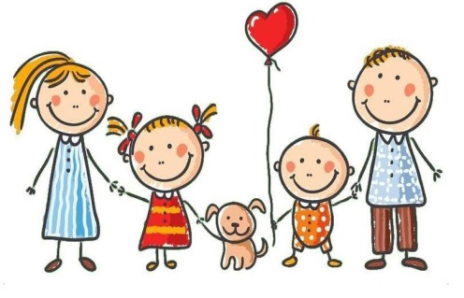
Tydzień III: „Prawa dziecka”
- Zwrócenie uwagi na prawa dziecka, znajomość praw dziecka, przestrzeganie ich.
- Uświadamianie dzieciom, że oprócz praw mają również obowiązki.
- Rozwijanie wzajemnego szacunku, tolerancji.

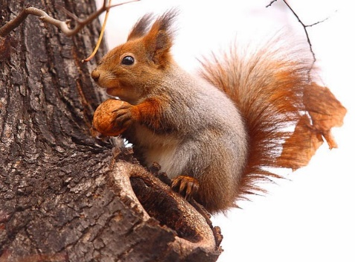
Tydzień IV: „Przygotowania zwierząt do zimy”
- Wzbogacenie wiadomości dotyczących sposobów
przygotowania się zwierząt do zimy.
- Rozwijanie wiedzy dotyczącej świata przyrody
w okresie jesienno-zimowym.
- Rozwijanie umiejętności rozumienia świata zwierząt.

Edukacja matematyczna:
- Ćwiczenie umiejętności dodawania na konkretach, przeliczanie liczebnikami głównymi i porządkowymi.
- Przeliczanie elementów zbiorów, odzwierciedlanie ich za pomocą liczmanów, ustalanie równoliczności zbiorów.
- Klasyfikacja, grupowanie obiektów.
- Nazywanie utworzonych kolekcji i próby słownego wyjaśnienia,

Przygotowanie do nauki pisania i czytania
- Rozwijanie spostrzegawczości wzrokowej, porównywanie obrazków różniących się drobnymi szczegółami, odszukiwanie takich samych obrazków.
- Ćwiczenia słuchu fonematycznego i aparatu artykulacyjnego, ćwiczenia ortofoniczne.
- Prawidłowe trzymanie narzędzi do kreślenia (kredek, ołówków).
- Ćwiczenia grafomotoryczne: rysowanie po śladzie, malowanie palcami, lepienie z plasteliny, ugniatanie papieru, ugniatanie, wydzieranie.

W tym miesiącu uczymy się:

Wiersz | Piosenka
W. Bełza „Kto ty jesteś” Polak mały…  — Kto ty jesteś?  — Polak mały.  — Jaki znak twój?  — Orzeł biały.  — Gdzie ty mieszkasz?  — Między swemi.  — W jakim kraju?  — W polskiej ziemi.  — Czem ta ziemia?  — Mą Ojczyzną.  — Czem zdobyta?  — Krwią i blizną.  — Czy ją kochasz?  — Kocham szczerze.  — A w co wierzysz?  — W Polskę wierzę.  — Coś ty dla niej?  — Wdzięczne dziecię.  — Coś jej winien?  — Oddać życie. | „Myślimy o Polsce”  I. Był czas, że Polski nie było na mapie.  Dlaczego tak się musiało zdarzyć,  że obcej mowy uczono w szkołach  i trzeba było o Polsce marzyć?  Refren:  Myślimy dzisiaj o Polsce.  Mówimy – nasz kraj ojczysty.  Słuchamy polskiego hymnu.  Trwa apel uroczysty.  Myślimy dzisiaj o Polsce.  Historia uczy pokory.  Czytamy o latach wojen,  zaborów i niewoli.  II.  Wiedzieli wszyscy, że kto się urodził  w rodzinie polskiej, na polskiej ziemi,  dopóki będzie pamiętał, walczył,  polskiego serca w nim nic nie zmieni  Refren:  Myślimy dzisiaj o Polsce…  III.  Dziś wierzby stare przy drogach  wciąż rosną.  Słuchamy hymnu i Rotę znamy.  Gra wiatr mazurki Chopina pięknie.  Ojczyznę naszą na zawsze mamy.  Refren:  Myślimy dzisiaj o Polsce…  BRIDGE:  Nie wstydźmy się kochać Polski,  nie mówmy o niej tylko od święta.  Ginęli za wolność ludzie.  Musimy o tym zawsze pamiętać.

